**Консультация для родителей**

**Воспитание ответственности у детей**

**дошкольного возраста**

Все родители мечтают приучить своих детей нести ответственность за свои слова и поступки. Во многих семьях полагают, что решение проблемы - в установлении постоянных обязанностей для детей. Считается, что мальчикам надо поручать выносить мусорное ведро или стричь газон, а для девочек нет ничего лучше мытья посуды и уборки комнат. На самом же деле такие обязанности, являясь важными в домашней обстановке, в быту семьи, все же могут не повлиять на формирование у ребенка чувства ответственности. Напротив, в некоторых семьях принуждение к выполнению этих обязанностей приводит к постоянным ссорам, которые плохо отражаются и на детях, и на родителях. В конце концов ребенок, вероятно, будет слушаться, а кухня засверкает чистотой, но неизвестно, как принуждение повлияет на формирование характера.

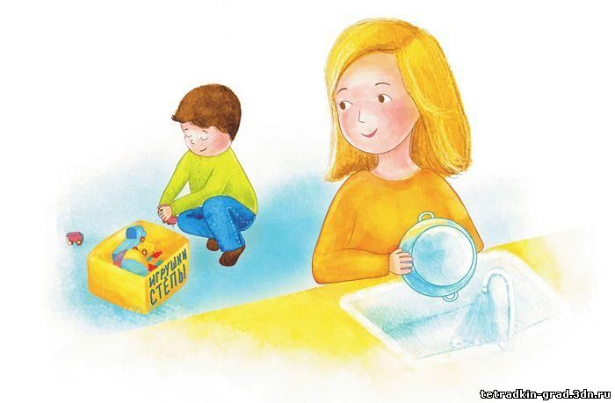

Истина проста: чувство ответственности нельзя навязать, оно должно проявиться «изнутри», на основе ценностной ориентации, полученной дома, а также вне семьи.  
 Пробуждение ответственности. Желая воспитать в своих детях чувство ответственности, мы при этом хотим, чтобы они руководствовались высшими ценностями, т. е. любовью к жизни, к труду, поиском счастья. Однако чаще всего мы ощущаем чувство ответственности, - вернее, отсутствие его - в более конкретных случаях: когда у ребенка в комнате беспорядок, домашние задания сделаны неряшливо, занятия музыкой заброшены, поведение оставляет желать лучшего.

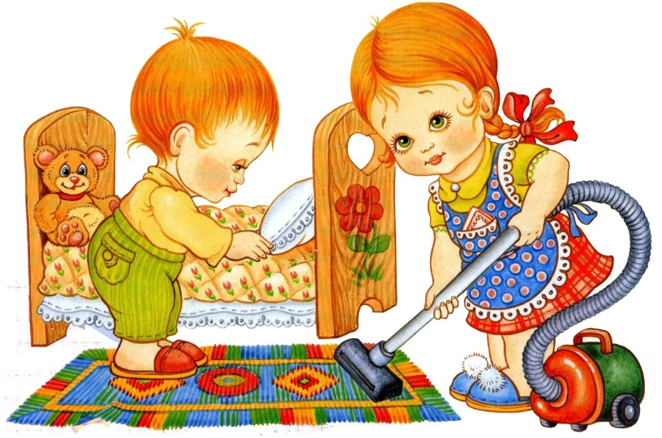

С другой стороны, ребенок может быть вежливым, поддерживать в своей комнате порядок, аккуратно выполнять все, что ему поручают, и все же принимать решения, за которые он не будет нести никакой ответственности. Это особенно верно в отношении тех детей, которым всегда «велят» сделать то-то и то-то. Им не дают возможности составить собственное мнение о чем-либо, сделать выбор, выработать определенные основы поведения.  
 Внутренняя эмоциональная реакция ребенка на обучение решает все; от нее зависит, сколько он закрепит в сознании из того, чему мы его учим. Ценности нельзя преподать «в лоб». Им научаются постепенно, пока ребенок подражает взрослым, заслужившим его любовь и уважение, и отождествляет себя с ними.  
 Итак, проблема ответственности детей за свое поведение поднимает, в свою очередь, проблему ценностной системы родителей в ориентации на детское воспитание. Необходимо рассмотреть следующее: существует ли какой-нибудь определенный тип поведения с детьми (в теории и на практике), который помог бы пробуждению у них чувства ответственности? Настоящая глава посвящена ответу на этот вопрос с точки зрения психологии.  
 Стремление к цели: ежедневная работа. Чувство ответственности у детей умело и сознательно пробуждают родители. Они дают ребенку понять, что он имеет право на все чувства, но и показывают ему приемлемые способы выражения этих чувств. На этом пути взрослых ждут невероятные трудности. Вот такие утверждения только вредят делу.  
Отрицание. На самом деле ты не хотел так сказать, ведь ты любишь своего братца.  
Непризнание. Разве ты у нас такой? Да нет, это просто в тебя черт вселился!  
Подавление. Скажешь еще хоть раз: «Ненавижу!» - смотри, не миновать тебе порки! Хорошие мальчики так не говорят.  
Приукрашивание. Разве ты и вправду ненавидишь брата? Наверное, он просто тебе надоел. Нужно уметь сдерживать свои чувства.  
 Говоря так, взрослые забывают, что чувства, как реки, нельзя остановить - их можно только направить в другое русло. Нельзя отрицать существование бурных чувств, попытка сделать это приведет к беде. Необходимо признать их реальность и их власть. Если отнестись к ним с уважением и «отвести» их в нужное русло, они наполнят нашу жизнь светом и радостью.  
 Остается вопрос: какие мы должны предпринять шаги, чтобы сократить разрыв между нашими целями и положением дел на данный момент? С чего начать?  
 Скорее всего, нужно составить такую программу, которая будет комбинацией долгосрочных и краткосрочных «заданий». При этом мы должны четко представлять себе, что многое зависит от наших отношений с детьми и что проявления различных черт характера детям нужно не описывать, а демонстрировать.  
 Первый шаг в выполнении долгосрочной программы - заинтересованность в том, что дети думают и чувствуют, а не в их внешних реакциях - подчинении нам или сопротивлении.  
 Как понять, что дети думают и чувствуют?  
 Они сами дают нам ключ к пониманию этого. Их чувства отражены в словах и в интонациях, в жестах и позах. А наша задача - прислушиваться, всматриваться, чутко реагировать.  
 Нашим девизом должно стать: «Я хочу понять своего ребенка. Хочу показать ему, что понимаю его. Хочу выразить свое понимание, отбросив автоматичес¬кую критику и осуждение».  
 Если ребенок приходит из детского сада хмурый, молчит, не отвечает на вопросы - ясно, что у него какие-то неприятности. Следуя нашему девизу, мы не станем начинать разговор с критических замечаний вроде:  
  
- Что это ты такой кислый?  
- Что это за унылая гримаса?  
- Что ты еще там натворил?  
- Что у тебя опять стряслось?

Если мы сочувствуем ребенку, нельзя делать ему такие замечания, которые вызывают у него досаду, ненависть, желание, чтобы весь мир полетел в тартарары.  
 Напротив, родители должны показать, что понимают его, говоря:  
- Наверное, у тебя какие-то неприятности.  
- У тебя был трудный день.  
- Тебе нелегко пришлось сегодня.  
- Наверное, ты с кем-нибудь поссорился.  
 Такие утверждения лучше, чем вопросы типа: «Что с тобой? Что случилось?» Вопросы - признак любопытства, утверждения - признак сочувствия.  
 Естественно, что ребенок познает лишь те чувства, которые переживает, испытывает сам. Если только критиковать его, он никогда не научится ответственности. Все, что он сможет, это проклинать себя и обвинять других. Он научится не доверять своим собственным суждениям, перестанет проявлять свои способности и будет подвергать сомнению намерения окружающих. В довершение ко всему он привыкнет жить в ожидании неминуемого осуждения.  
 Если у родителей с детьми «война» из-за домашних дел (обязанности по дому), а по сути - «война» за воспитание в детях чувства ответственности, взрослые должны признать, что выиграть эту войну невозможно. У детей больше времени и энергии, чтобы нам сопротивляться. Даже если мы выиграем одно «сражение» и добьемся выполнения своих, приказаний, ребенок может дурно на это отреагировать, стать раздражительным, отбиться от рук.  
 Победить можно, лишь завоевав доверие ребенка. Это задача трудная, но осуществить ее вполне возможно. Нужно, чтобы у нас появились (если их нет) близкие отношения с ребенком.  
 Подготовить почву для перемен в характере ребенка к лучшему можно при помощи следующего.  
Чутко слушать ребенка. Дети испытывают разочарование и досаду, если видят, что родителей не интересуют их мысли и чувства. В результате они делают вывод, что мысли у них глупые, а их самих никто не любит. Если родители слушают ребенка внимательно, это пробуждает у него чувство уверенности в себе. Значит, он будет увереннее оценивать происходящие события, поступки людей.  
Не дать созреть «гроздьям гнева». Родители должны сознательно избегать таких выражений и замечаний, которые вызывают у ребенка чувство неприятия, ненависти.  
 Оскорбления. Ты - позор для своей школы и семьи.  
Ругательства. Хлюпик, дурак, идиот.  
 Пророчества. Кончишь ты тюрьмой, это точно.  
 Угрозы. Пока не будешь хорошо себя вести, советую тебе вообще забыть про карманные деньги!  
 Обвинения. Все ссоры ты всегда начинаешь первый.  
 Демонстрация власти. Лучше помолчи и послушай, что старшие скажут.  
Просим «без личностей». Если в воздухе запахло грозой, родителям лучше выражать свои чувства и мысли, щадя личность ребенка, его достоинство.  
 Если родители внимательно выслушивают ребенка, воздерживаются от язвительных замечаний и выражают свои чувства и требования, не задевая детской гордости, в душе ребенка начинают складываться иные основы поведения. Атмосфера сочувствия приближает ребенка к родителям. Он замечает их искренность, такт, внимание и, в свою очередь, подражает им. Такая перемена совершится не сразу, но в конце концов усилия родителей будут вознаграждены.  
 Используя эти новые принципы и приемы, родители добьются пробуждения чувства ответственности у своих детей. Но одного личного примера недостаточно. Чувство ответственности развивается и крепнет лишь на основе жизненного опыта самого ребенка, становясь важной чертой его характера. Значит, необходимо определить меру чувства ответственности детей в зависимости от их «зрелости».  
 Чувство ответственности не является врожденным. Нельзя также приобрести его автоматически в некотором определенном возрасте. Ответственность за свои слова и поступки порождается, как, например, и умение играть на фортепиано, долголетней практикой. И эта практика должна быть ежедневной.  
 Воспитывать чувство ответственности у детей можно с самого раннего возраста. Для этого необходимо предоставить ребенку право голоса, а в делах, которые имеют для него наибольшую значимость, и право выбора. Есть вопросы, которые ребенок может решать сам, - тут он должен иметь право выбора. Но в вопросах, касающихся благополучия ребенка, он имеет лишь право голоса, но не выбора. Мы делаем выбор за него, в то же время, помогая ему принять эту неизбежность.  
 Очень важно, чтобы процесс воспитания ответственности дал результаты к началу обучения в школе, так как к этому времени ребенку надо научиться контролировать свои поступки, выполнять общественные поручения, взаимодействовать с ровесниками уже на другом, более «зрелом» уровне.

Со старшей группы детского сада с ребятами проводятся беседы о различных жизненных ситуациях, обсуждая которые, они открывают для себя суть поступков. Из этих рассуждений видно, что дети более глубоко понимают ситуации и судят о них не столь прямолинейно, как дети младшего возраста.

Например, воспитатели для занятий используют рассказ о том, как девочка помогала маме и случайно разбила красивую вазу, стоявшую на полке. Четырехлетние малыши дружно говорят, что девочка совершила плохой поступок: ваза ведь разбилась. Старшие дошкольники «зрят в корень»: девочка поступила правильно, помогая маме, а вазу она разбила не нарочно, поэтому мама ее поймет.

Ошибочно полагать, что к семи годам у детей формируется максимальная степень ответственности. Это не так: у большинства детей этот период отодвигается к средней школе и далее. Но в этом возрасте ребята начинают обдумывать мотивы поступков людей, их эмоции, переживания. У них появляется чувство сострадания, они могут серьезно переживать, если что-то не успевают выполнить в срок.

Взрослым важно не пропустить время, когда дети испытывают потребность в мудром и понимающем наставнике (это как раз дошкольный возраст). Не бойтесь доверять им, не страшитесь их ошибок и заблуждений, не наказывайте за неудачную инициативу – лучше попробуйте понять и объясните, почему что-то пошло не так. Дайте возможность исправиться. Ведь не случайно все современные системы воспитания (Монтессори, методика Никитиных и т.д.) основаны на предоставлении детям свободы при доброжелательном и ненавязчивом участии взрослых в организации процесса воспитания.

